CONVENIO DE CESIÓN EN USO DE LOCALES ENTRE EL CONSORCIO DE TRIBUTOS DE TENERIFE Y EL AYUNTAMIENTO DE EL ROSARIO.

En El Rosario, a 1 de j unio de 2018

COMPARECE ---

D. ESCOLÁSTICO GIL HERNÁNDEZ, A lcalde-Presidente del lltmo. Ayuntamiento de El Rosario, al objeto de formalizar el presente Convenio de cesión de locales al Consorcio de Tributos de Tenerife, en ejecución de acuerdo adoptado por el mencionado Ayuntamiento en sesión celebrada por la Junta de Gobierno Local el día 16 de mayo de 2018.

Dicho Convenio será f irmado, asimismo, por D. AURELIO ABREU EXPÓSITO, en su condición de Presidente delegado CONSORCIO DE TRIBUTOS DE TENERIFE, autorizado para este acto por acuerdo del pleno de dicho ente, adoptado en sesión de
de mayo de 2018, que comparecerá para dicho fin ante el Secretario del Consorcio,
D. Domingo Jesús Hernández Hernández.

Ambas partes, en uso de la representación que ostentan, y en ejecución de los acuerdos correspondientes,


- EXPONEN -

1.- Que interesando al Consorcio de Tributos de Tenerife representado por D. Aurelio Abreu Expósito, el uso de locales para ubicar las dependencias administrativas descentralizadas de Oficinas del Consorcio de Tributos en el municipio de El Rosario, por acuerdo del Pleno del Consorcio de Tributos de Tenerife, adoptado en sesión extraordinaria celebrada el día tres de octubre de mil novecientos noventa y seis, se aprobó el modelo de Convenio administrativo a celeb rar para la cesión en uso de locales para la instalación de Oficinas de recaudación del Consorcio de tributos, que fue suscrito posteriormente eldía 9 de abril de 1997.


1 1.- Que en el citado Convenio consta la cesión de locales para ubicar las dependencias administrativas de las oficinas del Consorcio y que la cesión de uso tiene una duración equivalente a la duración de la encomienda sin perjuicio de que pasado este periodo de tiempo surja la necesidad del traslado de la oficina de recaudación a otro local idóneo para la instalación de las mismas.

111.- Que el local designado según la ESTIPULAC IÓN + del Convenio de 9 de abril de 1997, como objeto de cesión, fue el denominado "Ayuntamiento viejo", local de 29 m2, donde hasta la fecha venían prestándose tales funciones, que actualmente no reúne los requisitos adecuados. Por lo que debe ser objeto de rehabilitación, no pudiendo destina rse al objeto de cesión pactado en convenio.

IV.- Que este Ayuntamiento ha tramitado expediente de contratación de arrendamiento del Inmueble-Local de egocio, sito en La Plaza nº 18, con una superficie total de unos ochenta metros c drados (80 m2}, y con referencia catastral
6279802CS6467 NOOD1SA, por un plazo de 1o años, a los efectos de poder destinarlo
a ubicar las dependencias administrativas de las oficinas del Consorcio de Tributos de

.Tenerife.
------:::::""'----


Consorcio de Tributos de Tenerife - Nº de registro del - Fecha - CSV 117740124656603 15557

Esta es una copia auténtica de documento original electrórico segjnla Ley 3912015 de Procedimierto Administrztivo Común Electrórico. Puede comprobar su auterticidad enla dirección: rttps://se detribli:osten erife es
',

V.- Que interesa a este Ayuntamiento de El Rosario, ceder al Consorcio de Tributos de Tenerife el uso del local, sito en La Plaza nº 18, con una superficie total de unos ochenta metros cuadrados (80 m2), y con referencia catastral 6279802CS6467N000 1SA, cuya cesión tiene carácter gratuito y se efectúa exclusivamente para ubicar las dependencias administrativas de las Oficinas del Consorcio de Tributos.

VI.- Que interesa a este Ayuntamiento de El Rosario, modificar el Texto del Convenio de cesión en uso de locales entre el Consorcio de Tributos de Tenerife y el Ayuntamiento de El Rosario suscrito el nueve de abril de mil novecientos noventa y siete, a los efectos de actualizarlo con los datos del nuevo local que será objeto de cesión, y, por razones de legalidad, adaptarlo a la nueva Ley 40/2015, de 1 de octubre, de Régimen Jurídico del Sector Público (vigente desde 2 de octubre de 2016), de conformidad con su Disposición Adicional 8ª. ·


VII.- Que la presente cesión se enmarca en lo dispuesto en el art. 1O del Decreto 8/2015, de 5 de febrero, para la agilización y modernización de la gestión del patrimonio de las corporaciones locales canarias.

Resultando que en la actualidad, las Encomiendas de Gestión del Ayuntamiento al 'onsorcio de Tributos han sido efectuadas en virtud de Acuerdo del órgano municipal competente, Pleno del Ayuntamiento, según lo dispuesto en los Estatutos del Consorcio de Tributos de Tenerife (con las modificaciones aprobadas por el pleno de dicha entidad el 26 de noviembre de 2014), en sus arts. 2 y 46 .


A tal efecto, ambas partes acuerdan formalizar el presente Convenio administrativo para la cesión en uso de los locales para la instalación de la Oficina del Consorcio de Tributos en el término municipal de El Rosario, en base a las siguientes,

- ESTIPULACIONES --

1.- OBJETO

El objeto del presente Convenio es la puesta a disposición con carácter temporal, mediante CESIÓN DE USO, por El Ayuntamiento de El Rosario al Consorcio de Tributos de Tenerife, de los locales de 80 m2 y 37 m2, sitos en La Plaza, nº 18, y en el Centro Administrativo de Llano Blanco, con carácter gratuito, y que se efectúa exclusivamente con objeto de ubicar las dependencias administrativas de las Oficinas del Consorcio para el ejercicio de funciones públicas que le encomiende el Ayuntamiento en virtud de previa Encomienda de Gestión.

La presente cesión se enmarca en lo establecido en el art. 1O del Decreto 8/2015, de 5 de febrero, para la agilización y modernización de la gestión del patrimonio de las corporaciones locales canarias.

2.- COMPETENCIA Y CAPACIDAD JURÍDICA DE LOS FIRMANTES
De conformidad con el art. 57 de la Ley Reguladora de las Bases de Régimen Local, 7/1985 de 2 de abril, que establece que la cooperación económica, técnica y administrativa entre la Administrad'c local y las Administraciones del Estado y de las Comunidades Autónomas, tanto en ervicios locales como en asuntos de interés común, se desarrollará con carácter oluntario , ba las formas y en los términos previstos en las leyes, pudiendo tener 1 ar, en to o caso, mediante los consorcios o los · dministrativos que ¿$. cri La suscripción de convenios y


constitución de consorcios deberá mejorar la eficiencia de la gestión pública, eliminar duplicidades administrativas y cumplir con la legislación de estabilidad presupuestaria y sostenibilidad financiera.

Considerando que la suscripción del presente Convenio se encuentra habilitada en virtud de art. 1O del Decreto 8/2015, de 5 de febrero, para la agilización y modernización de la gestión del patrimonio de las corporaciones locales canarias que establece que el procedimiento de cesión de inmuebles del art. 7 "tampoco será de aplicación cuando las cesiones temporales de uso de bienes inmuebles se realicen a favor de otras administraciones públicas dentro de las encomiendas de gestión para la prestación de servicios. Dichas cesiones se sujetarán a los términos establec idos en el convenio que se formalice".

De conformidad con lo dispuesto en el art. 31.1.e) de la Ley de municipios de Ca9arias, corresponde al Alcalde; (...) "Firmar los convenios acordados por el pleno''. í*6" obstante, por Acuerdo del Pleno municipal de 1O de agosto de 2015, se ACORDO delegar en la Junta de Gobierno Local de El Rosario, la aprobación de los Convenios de Colaboración a suscribir entre Administraciones Públicas. Por lo que la Junta de Gobierno Local es el órgano competente para la aprobación del acuerdo de suscripción del presente Convenio.


De conformidad con el artículo 3º de los Estatutos del Consorcio de Tributos de Tenerife, "- El Consorcio es una entidad de derecho público con personalidad ju rídica propia para el cumplimiento de sus fines, adscrita al Excmo. Cabildo Insular de Tenerife, tiene la consideración de ente local y funcionará bajo la denominación de "Consorcio de Tributos de Tenerife".

Dentro de la esfera de su competencia, el Consorcio dispondrá de aquellas potestades correspondientes a las Entidades Locales necesarias para el cumplimiento de sus fines, con un ámbito territorial de actuación coincidente con la totalidad de los territorios de las Entidades públicas consorciados y/o encomendantes.


Así mismo, según lo dispuesto en los Estatutos del Consorcio de Tributos de Tenerife (con las modificaciones aprobadas por el pleno de dicha entidad el 26 de noviembre de 2014), en sus arts. 2 y 46; ".- Artículo 2°.- El objeto del Consorcio de Tributos de Tenerife lo constituye la gestión, liquidación, inspección y recaudación de los tributos propios de las Corporaciones que lo integran, en la medida en que se lo encomienden, así como cualquier otro ingreso de derecho público que por delegación, encomienda de gestión o contratación se le encargue al Consorcio.
.-Artículo 46º.- 1.- Las Administraciones Públicas de la provincia podrán encomendar al Consorcio de Tributos las facultades de gestión, liquidación, inspección y recaudación que la ley atribuye a dichas Entidades Locales.
2.- La encomienda de gestión se formalizará mediante el acuerdo de la Entidad consorciada, que será aceptada por el Pleno del Consorcio, en el que se incluirá expresa mención a las actividades objeto de la encomienda, plazo de vigencia y naturaleza y alcance de la gestión encomendada, debiendo ser publicado el instrumento de formalización de la encomienda y su resolución en el Boletín Oficial de la Provincia."

De conformidad con el art. 22 de losEtutos del Consorcio de Tributos de Tenerife, "corresponde al Presidente del Cons cio el ejercicio de las siguientes



facultades: a) Representar judic ial y administrativa Xinte al Consorcio en toda clase de ne ei6S]Ur: · s ante cualquier autoridad u org)_smo, celebrar contratos, otorgar


poderes y delegar todas o parte de sus facultades en otros órganos, con excepción de aquellas que por ley sean indelegables" (...).

3.- PLAZO DE VIGENCIA
De conformidad con lo previsto en la Ley 40/2015, de 1 de octubre, de Régimen Jurídico del Sector Público, se prevé un plazo de vigencia para este Convenio de CUATRO AÑOS , prorrogables de mutuo acuerdo por CUATRO AÑOS.

No obstante, con anterioridad al transcurso del plazo mencionado anteriormente, por necesidades del servicio y con la conformidad del Consorcio de Tributos, podrá el Ayuntamiento ceder en uso otro local idóneo dotado de las instalaciones precisas para el traslado de las dependencias administrativas del Consorcio.


En cualquier caso, la cesión en uso tendrá duración equivalente a la duración de la encomienda por el Ayuntamiento al Consorcio de la gestión recaudatoria y/o tributaria de los Impuestos de Bienes Inmuebles y de Actividades Económicas o de cualquier otro recurso, sin perjuicio de que transcurrido el plazo de vigencia del convenio, y en su caso, de la prórroga, deberá aprobarse y suscribirse un nuevo Convenio.

4.- OBLIGACIONES DE LAS PARTES
  - Obligaciones del Consorcio de Tributos de Tenerife
1º Tratándose de locales cuyo uso adquiera el Ayuntamiento en virtud de arrendamiento, una vez concertado el mismo, corresponderá al Consorcio de Tributos de Tenerife, como entidad que ocupa el inmueble, el ejercicio de los derechos y facultades y el cumplimiento de las obligaciones propias del arrendatario, en los términos que acuerde el Ayuntamiento.


2º El Consorcio de Tributos deberá atender la adquisición del mobiliario, equipamiento de of icina y medidas de seguridad de las instalaciones.

3° El Consorcio de Tributos deberá llevar a cabo las obras de adaptac ión que fueran precisas para posibilitar el uso del local conforme al destino para el que resulta cedido, así como cuidar el inmueble cedido con la diligencia debida, efectuando las reparaciones o reposiciones necesarias a fin de conservarlo en buen estado.

4° El Consorcio de Tributos facilitará el acceso al local de las personas que designe el Ayuntamiento para las comprobaciones e inspecciones necesarias acerca del uso, mantenimiento y conservación, o cualquier otra circunstancia.

5° El Consorcio de Tributos llevará a cabo las obras y adaptaciones que sean necesarias para posibilitar el acceso al local de aquellas personas con movilidad reducida.

  - Obligaciones del Ayuntamiento de El Rosario

Disponer de locales q e resulten idóneos para ubicar las dependencias administrativas de las Oficinas el Consorcio y llevar a cabo los trámites necesarios para la puesta a disposición de los mismos a favor del Consorcio de Tributos de
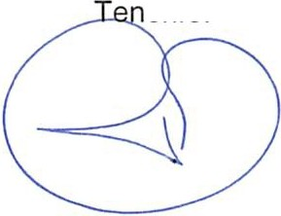
erife.
  - Derechos del Ayuntamiento.

Expirado el plazo de vigencia del presente convenio de cesión, revertirá el derecho de uso del inmueble a la Corporación Municipal titular del mismo, incluyendo las accesiones habidas o las mejoras introducidas por el concesionario.

5.- EXTINCIÓN
El presente Convenio se extinguirá por vencimiento de su plazo , y de la prórroga expresa acordada de mutuo acuerdo, o por concurrencia de las causas de resolución a que se refiere el art. 51.2 de la Ley 40/2015, de 1 de octubre.

6.- MODIFICACIÓN DEL CONVENIO
ualquier modificación del presente Convenio requerirá acuerdo unánime de

/_ --ntes.
7.- COMISIÓN PARITARIA DE SEGUIMIENTO DEL CONVENIO DE COLABORACIÓN

Para el seguimiento de este Convenio y una real y efectiva coordinación y participación de ambas partes en su ejecución, se crea una Comisión paritaria de seguimiento.

Composición: La Comisión paritaria estará constituida por cuatro (4) voca les, correspondiendo designar dos (2) a cada una de las Admin istraciones Públicas firmantes.


La designación de estos vocales se efectuará en el momento de la firma de este convenio o, subsidiariamente, en un plazo máximo de dos (2) meses desde la misma. Debiendo comunicarse los posibles cambios en las personas designadas a la otra Entidad.
La Presidencia de la Comisión corresponderá desde la suscripción del Convenio al Concejal de Hacienda del litre. Ayuntamiento de El Rosario y la Vicepresidencia, al Director del Consorcio de Tributos de Tenerife. Si bien los cargos se alternarán por períodos anuales.

Los miembros de la Comisión podrán venir asistidos de Técnicos asesores, que tendrán voz, pero no voto.
- Lugar de celebración: Las Comisiones se celebran en el lugar que en cada caso designe la Presidencia.
- Secretaría y Actas: La Secretaría de la Comisión será desempeñada por quienes ostenten dichos cargos en las propias Entidades, o, en su caso, por quienes legalmente les sustituyan
Régimen de adopción de acuerdos: Los Acuerdos de la Comisión de Seguimiento habrán de ser tomados por unanimidad y, en caso de que sea necesario, serán elevados a los órga s de gobierno de las respectivas administraciones para su aprobación defi ·tiva.


Régi en 'dico: El funcionamiento de Comisión, en todo lo no previsto



1 '
'

por esta norma, se regirá por las normas establecidas en la Ley 40/2015, de 1 de octubre, para el funcionamiento de los órganos colegiados.
- Competencias: Interpretar las dudas y lagunas que pudieran suscitarse con motivo de la aplicación del presente Convenio. Así como atender y resolver, si procede, las discrepancias surgidas entre las partes, con carácter previo a la extinción del Convenio en caso de requerimiento por incumplimiento de las obligaciones del convenio.

8.- JURISDICCIÓN
Las partes firmantes de este Convenio acuerdan someterse a la jurisdicción de los Tribunales de Santa Cruz de Tenerife para cualquier cuestión derivada de la interpretación o ejecución de este Convenio.
Y en prueba de conformidad, firman las partes el presente documento por triplicado ejemplar, y a un solo efecto, en el lugar y fecha arriba indicados.

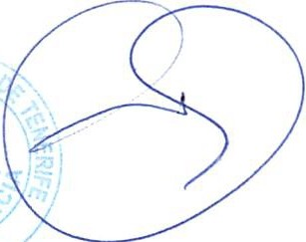
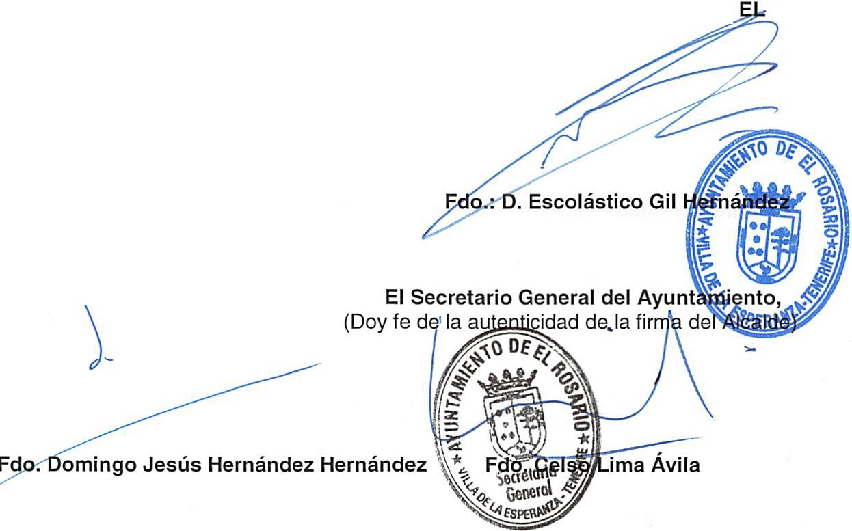

EL PRESIDENTE DEL CONSORCIO DE TRIBUTOS DE TENERIFE,

Fdo.: D. Aurelio Abreu Expósito

El Sec etario del Consorcio,
EL ALCALDE-PRESIDENTE DEL ILTRE. AYUNTAMIENTO DE
ROSARIO,

